PLIVANJE ÚSZÁS

Úszás utáni séta.  
A zombori Városi Múzeumba látogattunk el kedden a másodikosokkal.

[[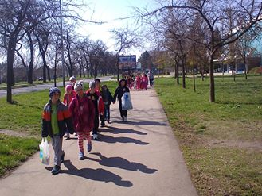](https://www.facebook.com/photo.php?fbid=178890772622095&set=pcb.178893969288442&type=3) [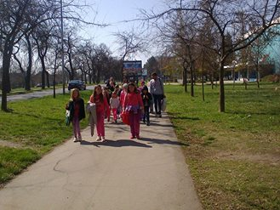](https://www.facebook.com/photo.php?fbid=178891035955402&set=pcb.178893969288442&type=3)](https://www.facebook.com/photo.php?fbid=178890772622095&set=pcb.178893969288442&type=3)

[[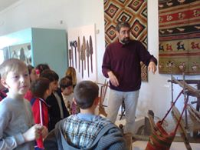](https://www.facebook.com/photo.php?fbid=178891485955357&set=pcb.178893969288442&type=3) [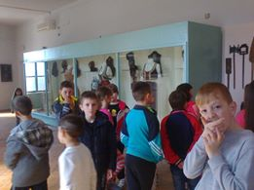](https://www.facebook.com/photo.php?fbid=178891679288671&set=pcb.178893969288442&type=3)](https://www.facebook.com/photo.php?fbid=178891485955357&set=pcb.178893969288442&type=3)

[[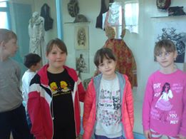](https://www.facebook.com/photo.php?fbid=178891789288660&set=pcb.178893969288442&type=3)](https://www.facebook.com/photo.php?fbid=178891789288660&set=pcb.178893969288442&type=3)

A Viz világnapján, úszás után ellátogattunk a Ferenc József csatornához.Papirhajókat hajtogattunk,s útjukra bocsátottuk őket.  
A Ferenc-csatorna, amely eredetileg Bácsmonostort - Szivácon, Kúlán, Verbászon és Szettamáson keresztül - Bácsföldvárral kötötte össze mintegy száz kilométer hosszan, több mint kétszáz éve készült el, szinte elsőként az egész európai kontinensen. Gyönyörű napunk volt!

[[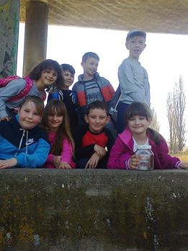](https://www.facebook.com/photo.php?fbid=178895182621654&set=pcb.178907909287048&type=3) [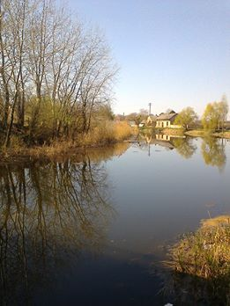](https://www.facebook.com/photo.php?fbid=178895675954938&set=pcb.178907909287048&type=3)](https://www.facebook.com/photo.php?fbid=178895182621654&set=pcb.178907909287048&type=3)

[[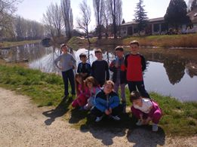](https://www.facebook.com/photo.php?fbid=178896619288177&set=pcb.178907909287048&type=3) [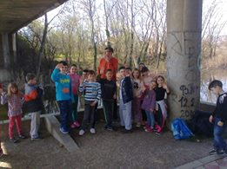](https://www.facebook.com/photo.php?fbid=178897429288096&set=pcb.178907909287048&type=3)](https://www.facebook.com/photo.php?fbid=178896619288177&set=pcb.178907909287048&type=3)

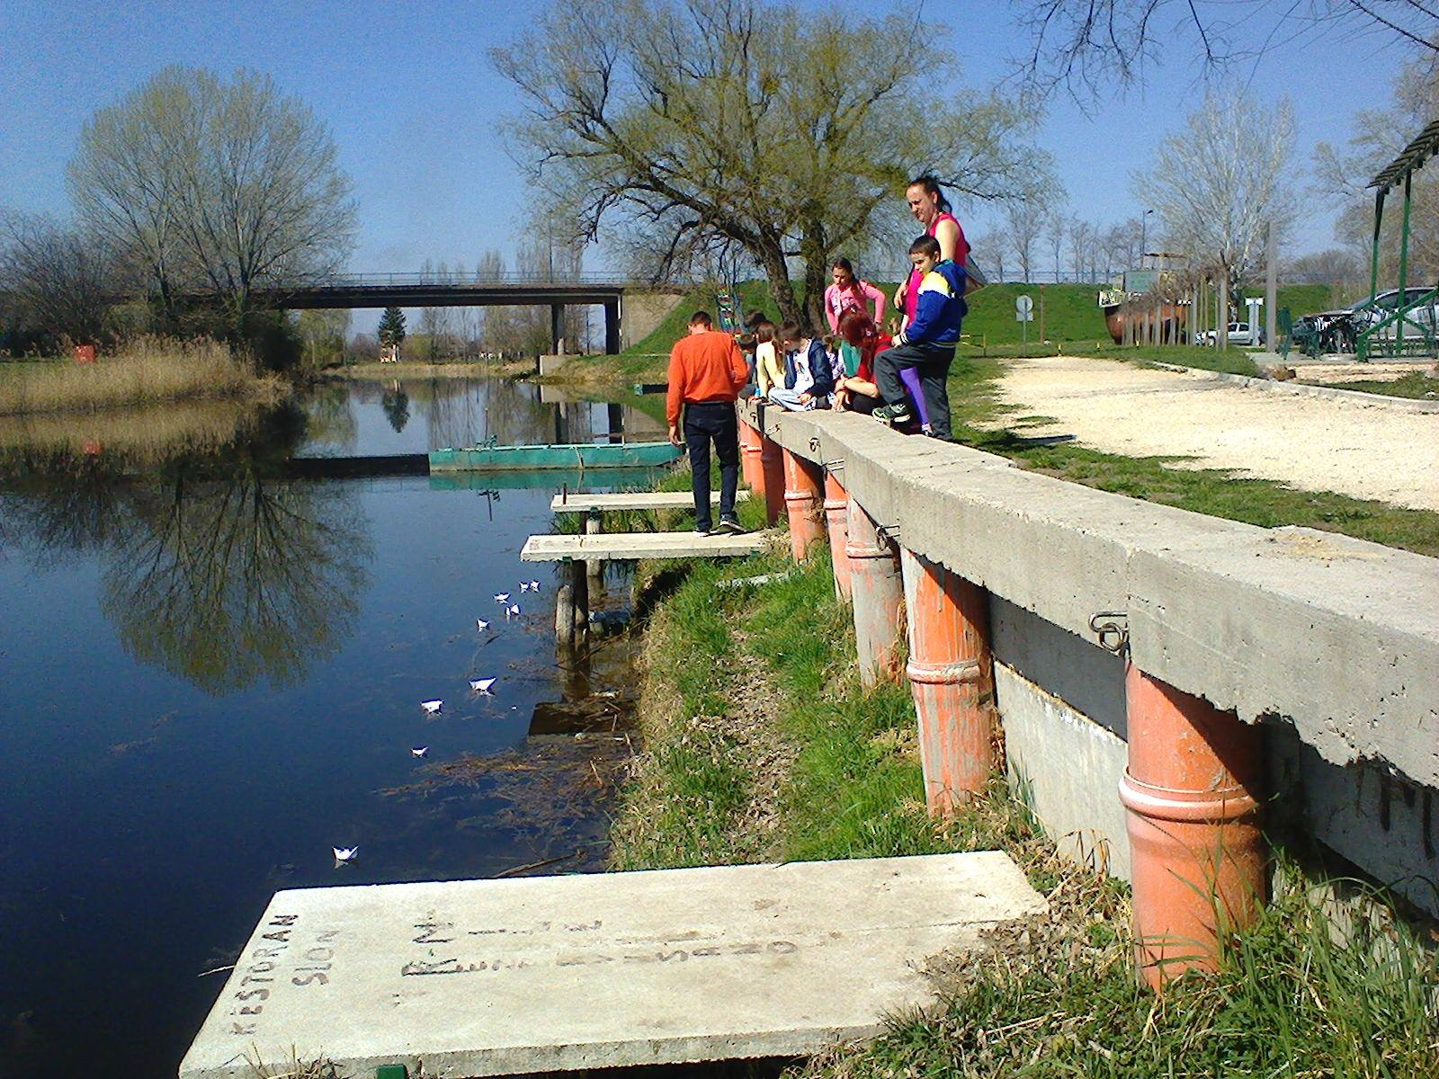

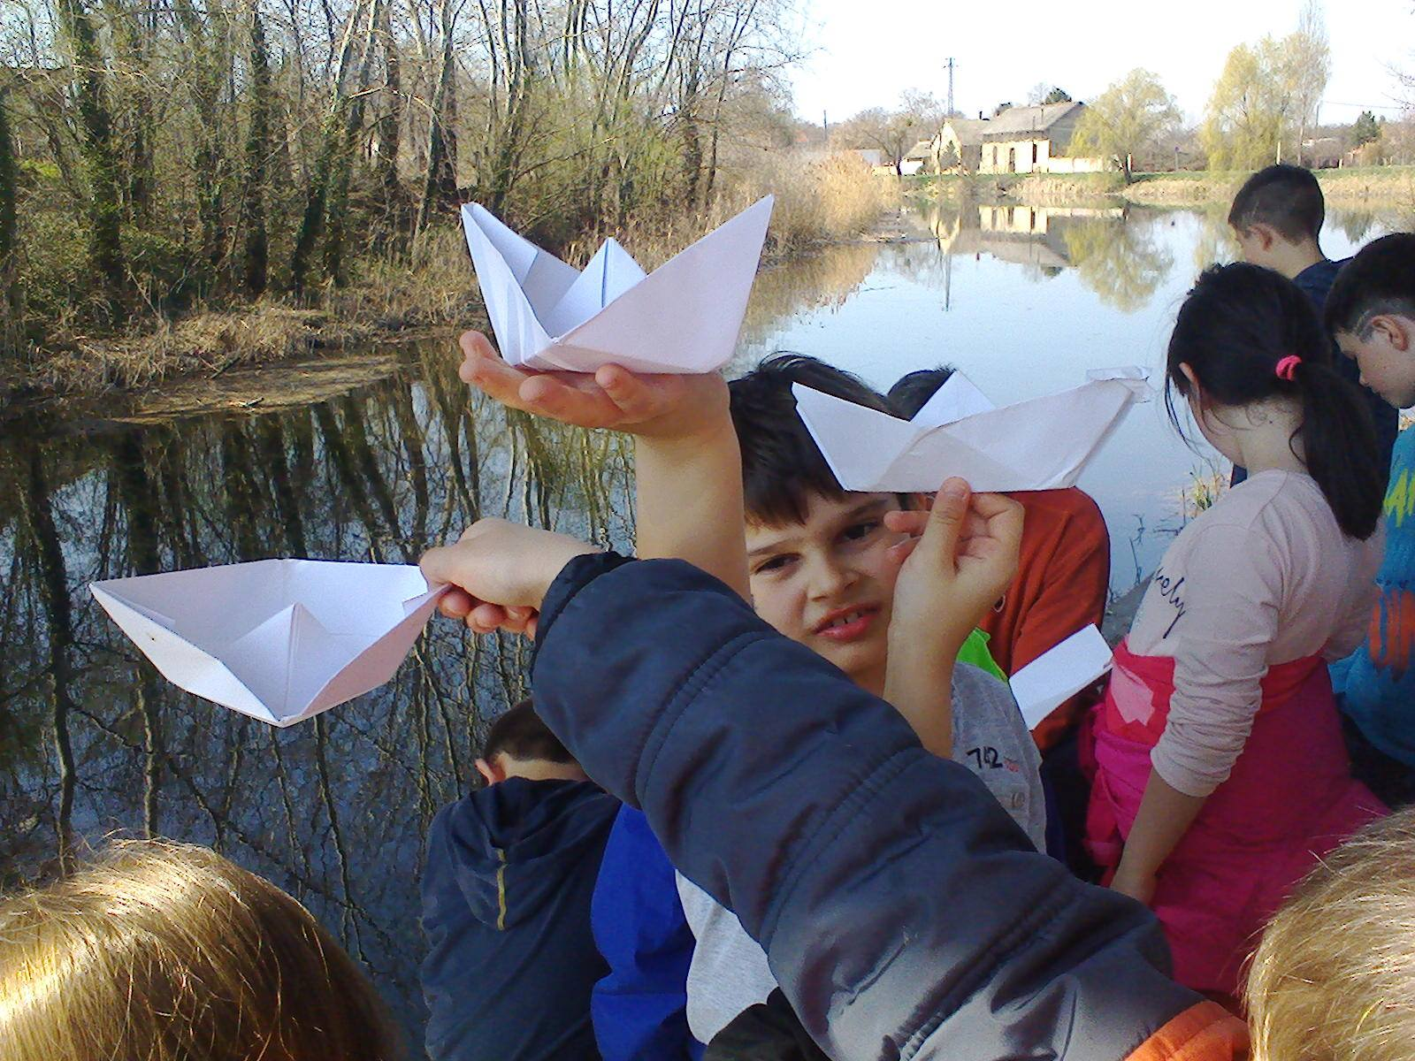

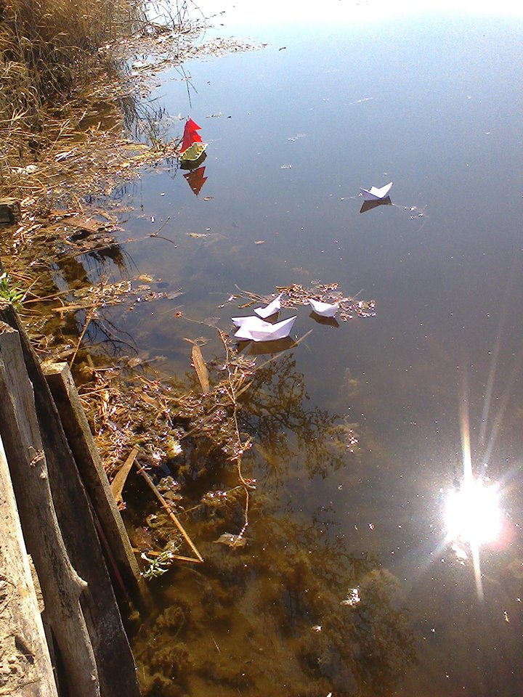

Csütörtökön a Gyerekkönyvtár olvasótermében tartottunk egy kis magyar órát.Nagyon élveztük!  
Később a piacra látogattunk el,ahol megnéztük az egyedülálló napórát.A sok portéka közül ropogós ,finom almát is kaptunk ajándékba.Köszönjük szépen!

[[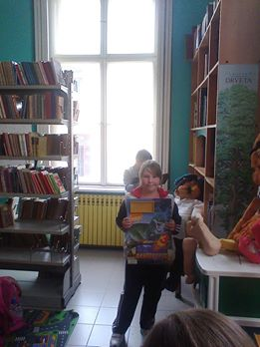](https://www.facebook.com/photo.php?fbid=178908875953618&set=pcb.178918342619338&type=3) [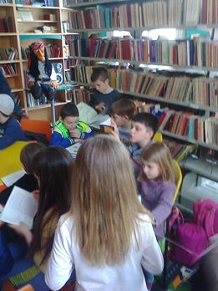](https://www.facebook.com/photo.php?fbid=178909205953585&set=pcb.178918342619338&type=3)](https://www.facebook.com/photo.php?fbid=178908875953618&set=pcb.178918342619338&type=3)

[[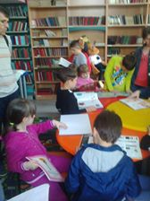](https://www.facebook.com/photo.php?fbid=178909505953555&set=pcb.178918342619338&type=3) [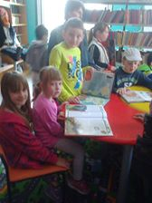](https://www.facebook.com/photo.php?fbid=178909832620189&set=pcb.178918342619338&type=3)](https://www.facebook.com/photo.php?fbid=178909505953555&set=pcb.178918342619338&type=3)

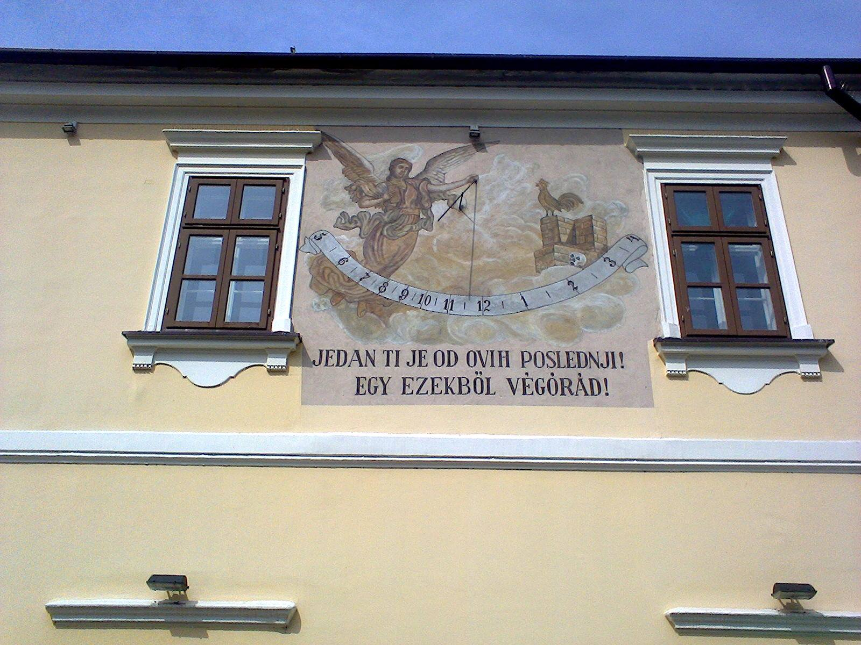

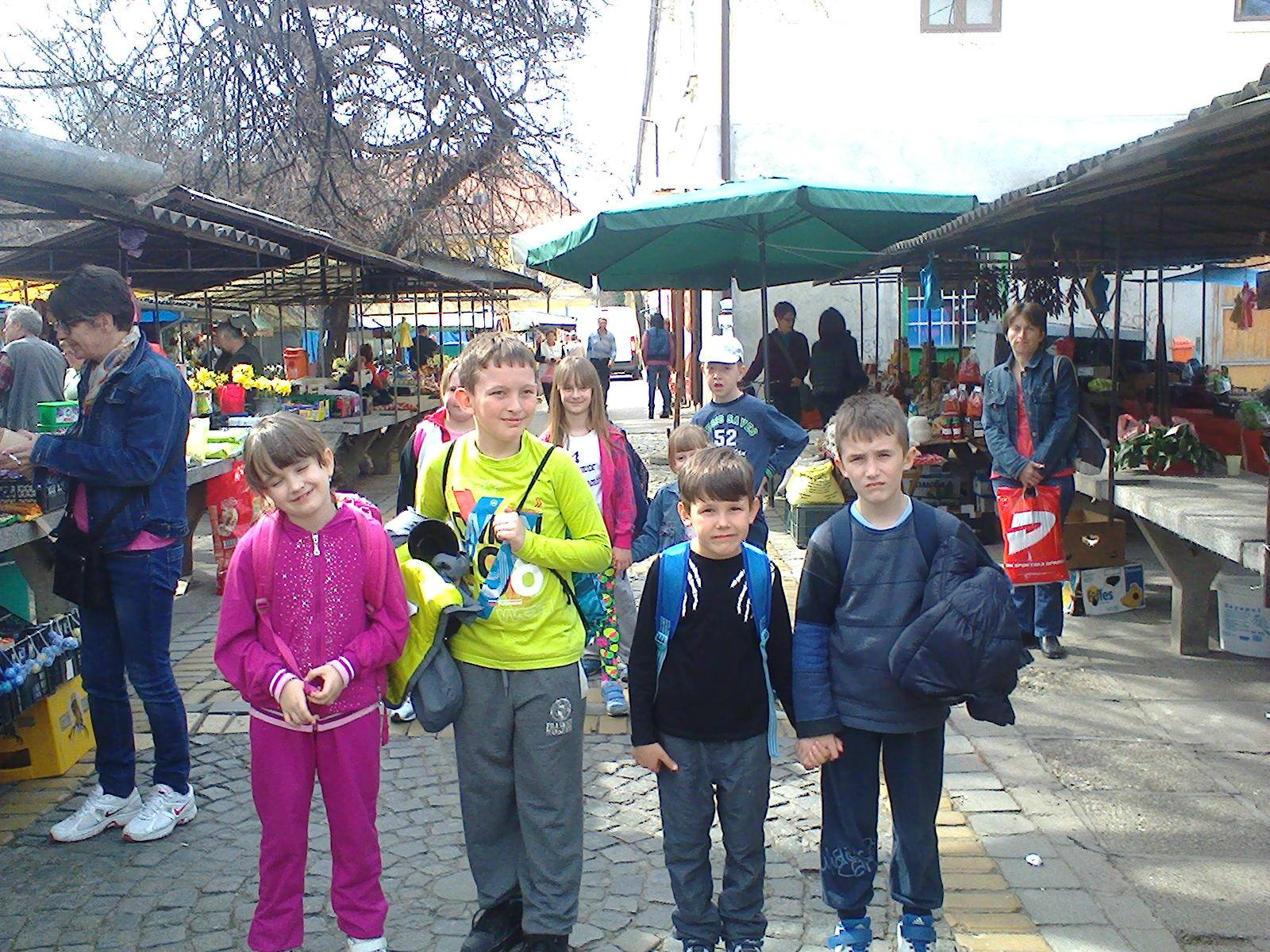

[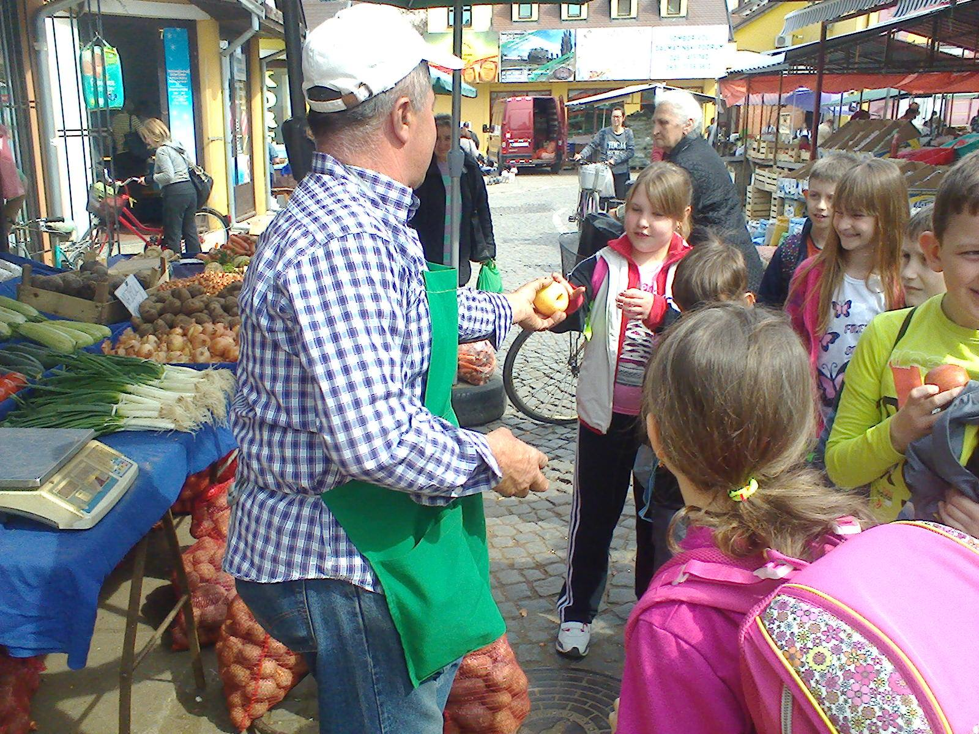](https://www.facebook.com/photo.php?fbid=178909832620189&set=pcb.178918342619338&type=3)

Pénteki lubickolás!

[[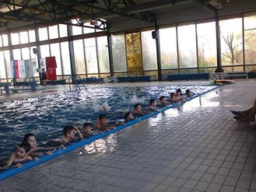](https://www.facebook.com/photo.php?fbid=178918655952640&set=pcb.178921415952364&type=3)](https://www.facebook.com/photo.php?fbid=178918655952640&set=pcb.178921415952364&type=3)

[[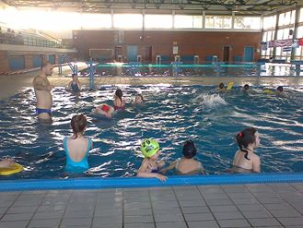](https://www.facebook.com/photo.php?fbid=178918752619297&set=pcb.178921415952364&type=3)](https://www.facebook.com/photo.php?fbid=178918752619297&set=pcb.178921415952364&type=3)

[[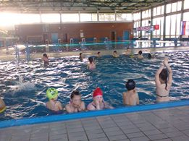](https://www.facebook.com/photo.php?fbid=178918812619291&set=pcb.178921415952364&type=3) [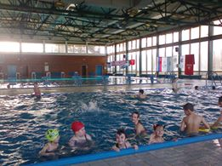](https://www.facebook.com/photo.php?fbid=178918959285943&set=pcb.178921415952364&type=3)](https://www.facebook.com/photo.php?fbid=178918812619291&set=pcb.178921415952364&type=3)

[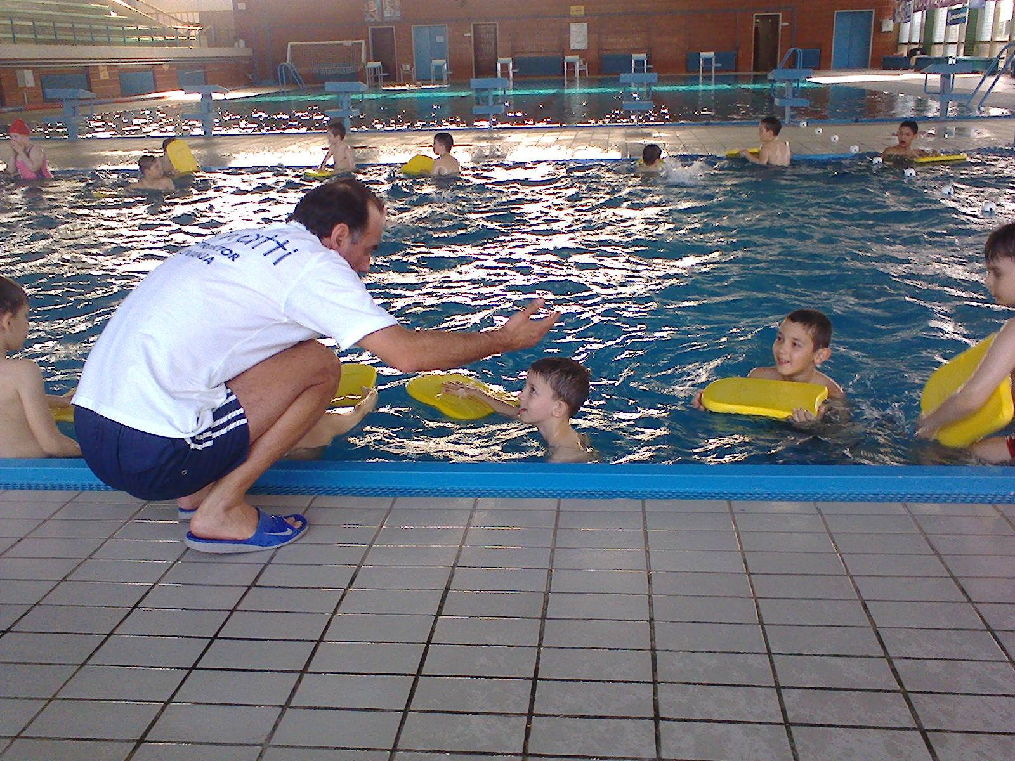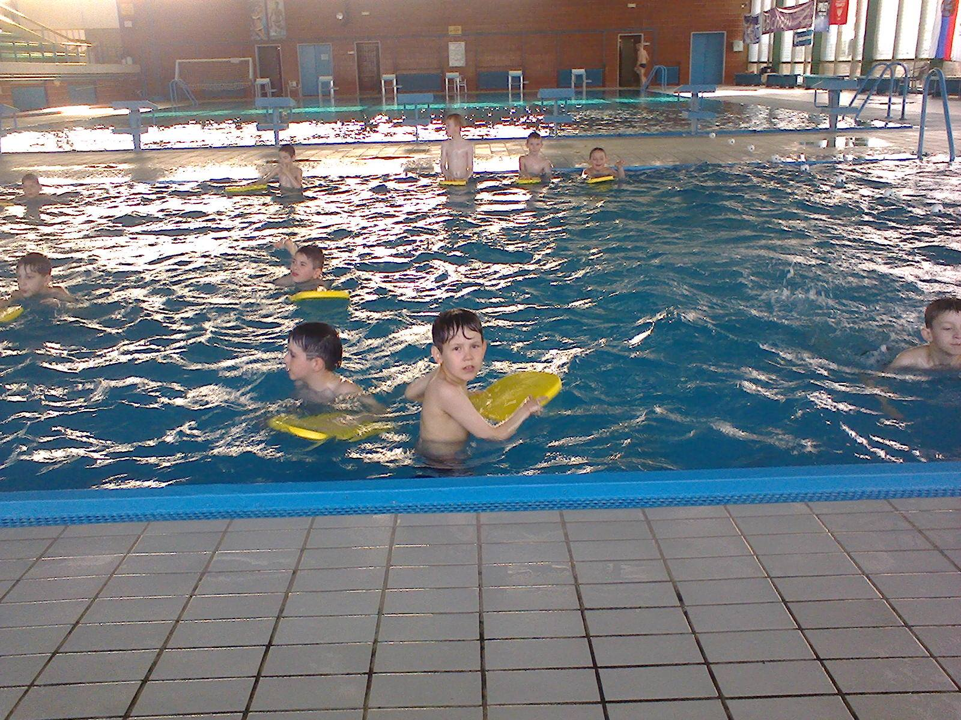](https://www.facebook.com/photo.php?fbid=178919079285931&set=pcb.178921415952364&type=3)

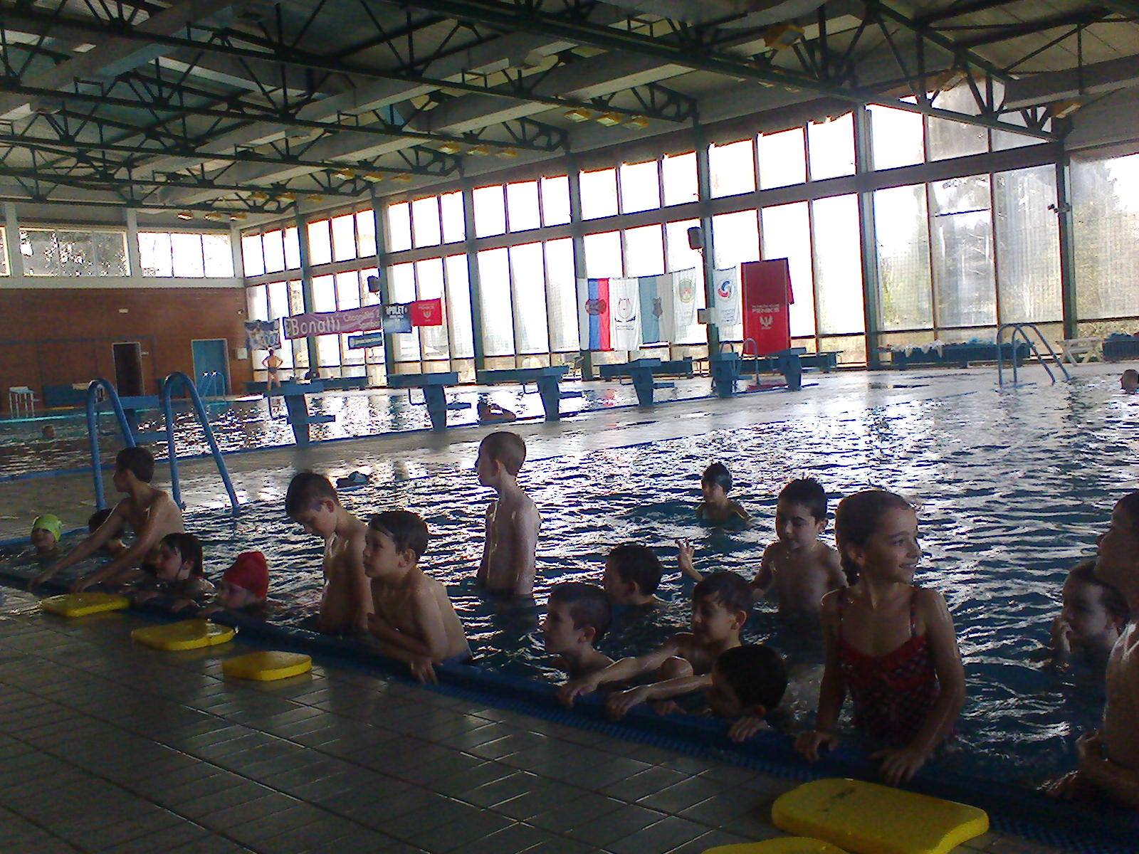

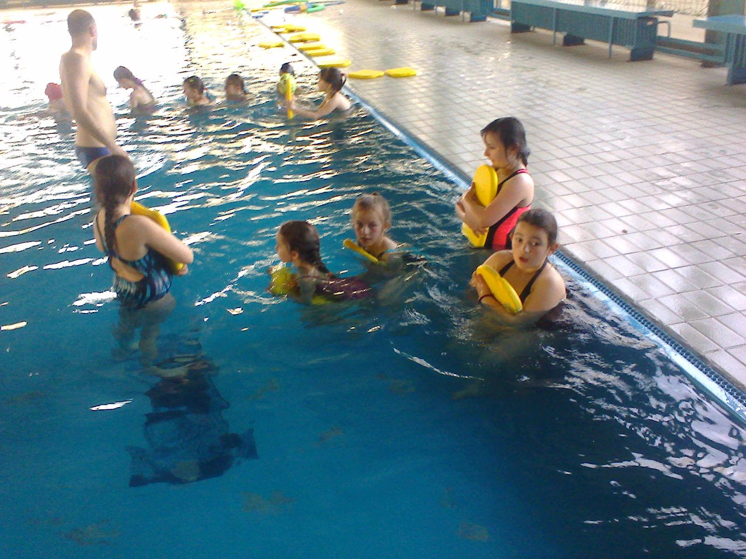

A pénteki séta,és a megérdemelt kikapcsolódás a játszótéren!  
Emlékezetes marad!

[[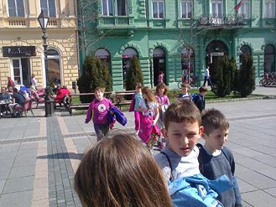](https://www.facebook.com/photo.php?fbid=178921709285668&set=pcb.178926745951831&type=3) [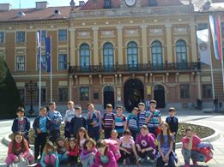](https://www.facebook.com/photo.php?fbid=178922142618958&set=pcb.178926745951831&type=3)](https://www.facebook.com/photo.php?fbid=178921709285668&set=pcb.178926745951831&type=3)

[[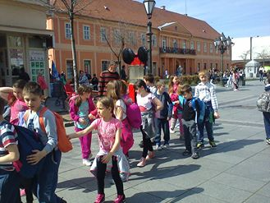](https://www.facebook.com/photo.php?fbid=178921855952320&set=pcb.178926745951831&type=3)](https://www.facebook.com/photo.php?fbid=178921855952320&set=pcb.178926745951831&type=3)

[[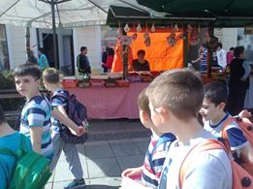](https://www.facebook.com/photo.php?fbid=178921959285643&set=pcb.178926745951831&type=3) [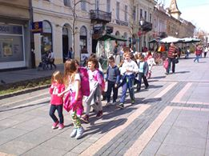](https://www.facebook.com/photo.php?fbid=178922079285631&set=pcb.178926745951831&type=3)](https://www.facebook.com/photo.php?fbid=178921959285643&set=pcb.178926745951831&type=3)